附件1
2026中国医院大会
会议须知
一、会议安排
（一）会议时间：2026年5月22日～24日
- 5月22日：
全天报到及2026首都国际医学大会专题会议
- 5月23日：
上午：开幕式、主旨演讲、主会场研讨
下午：专题会议、分会场
- 5月24日：
上午：专题会议
下午：离会
（二）会议地点：
国家会议中心二期（北京市朝阳区天辰东路7号）
二、参会邀请
大会面向行业和社会开放。拟邀请国家及地方卫生健康、医保等有关部门领导，各级各类医院管理者，医院党政、院办、纪检监察、医务、护理、质管、科教、医保、信息等管理部门及药学、影像、检验等医技科室负责人，医院主要临床科室负责人及业务骨干，高校及研究机构专家学者、医药与科技领域管理者参会。
三、相关事项
（一）注册参会
中国医院协会会员单位享注册优惠，非会员单位会前及会议现场可申请办理入会。
- 中国医院协会会员单位，注册费600元/人；同一会员单位10人以上团队报名可享受注册优惠。
- 非会员单位，注册费1500元/人。非会员单位会前办理会员单位入会手续，注册费按600元/人执行。
- 大会接受会前线上缴费及现场扫码缴费，支持刷卡、支付宝及微信支付，并自助开具中国医院协会提供的增值税电子普通发票。
- 参会人员交通及食宿费用自理，会议期间提供23日工作午餐，恕不安排接送机/站。
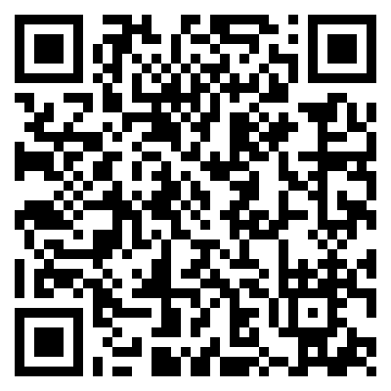
（二）报名方式
邮箱：chazgyydh@163.com；
传真：010-84270958；
或扫描右侧二维码线上报名。
（三）申请会员
申请中国医院协会会员单位，请咨询协会衣老师010-62352933（请注明“2026医院大会”）。查询会员状态请登陆协会官网（www.cha.org.cn）“会员服务”版块。

